Регистрация на сайте «Навигатор дополнительного образования детей Чувашской Республики»
Что нужно сделать?
Выйти на сайт детского сада http://ds14-alatr.edu-host.ru
На главной странице сайта кликнуть на баннер «Навигатор дополнительного образования» (справа)

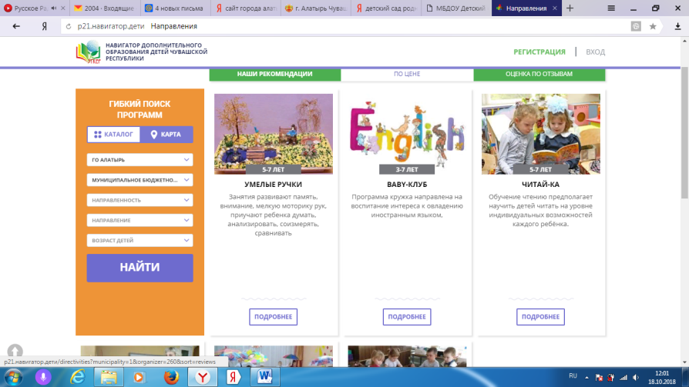
На странице Навигатора нажимаем РЕГИСТРАЦИЯ в правом верхнем углу

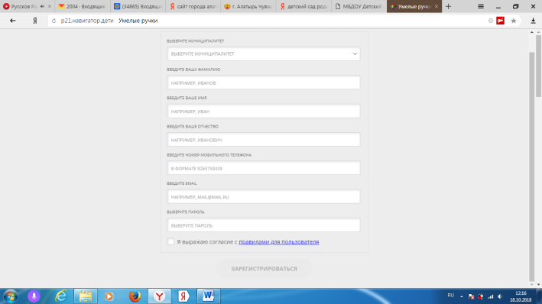

Попадаем на страницу регистрации.
В графе
ВЫБЕРИТЕ МУНИЦИПАЛИТЕТ выбираем ГО Алатырь.

Заполняем свои данные и кликаем ЗАРЕГИСТРИРОВАТЬСЯ

На Вашу электронную почту придет сообщение с просьбой подтвердить адрес электронной почты, пройдите по ссылке. Затем переходим на страницу навигатора.
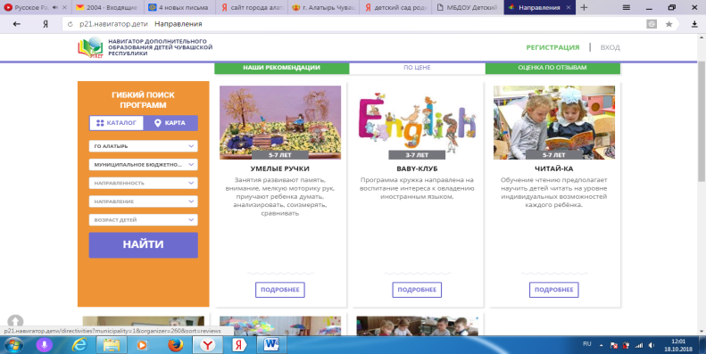
Появится перечень кружков, действующих в нашем детском саду.
Выбираем нужную программу, кликаем на ПОДРОБНЕЕ

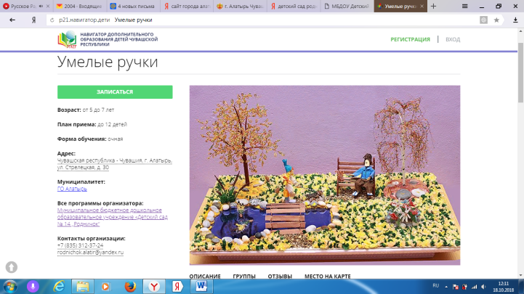
Выходит страница с информацией о программе выбранного кружка, нажимаем ЗАПИСАТЬСЯ

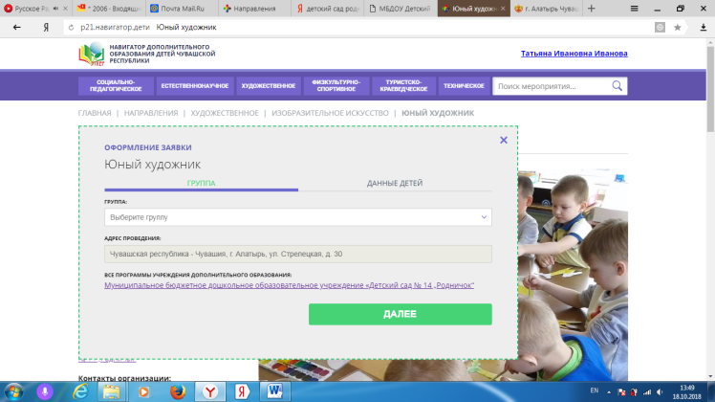
Оформляем заявку. Выбираем группу (название группы, которую посещает Ваш ребенок) и ДАЛЕЕ

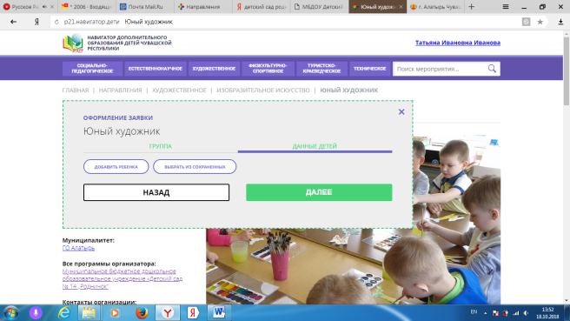
В оформлении заявки кликаем ДОБАВИТЬ РЕБЕНКА и ДАЛЕЕ , вводим данные Вашего ребенка и вновь ДАЛЕЕ

Ваш ребенок зарегистрирован!

Для последующего входа используйте пароль, выбранный при регистрации.

Если Вы уже были зарегистрированы на сайте «Навигатор дополнительного образования», но не помните логин, обратитесь к старшему воспитателю.

